Федеральное государственное автономное образовательное учреждение высшего образования

**«НАЦИОНАЛЬНЫЙ ИССЛЕДОВАТЕЛЬСКИЙ УНИВЕРСИТЕТ**

**«ВЫСШАЯ ШКОЛА ЭКОНОМИКИ»**

**Факультет экономических наук**

**ВЫПУСКНАЯ КВАЛИФИКАЦИОННАЯ РАБОТА**

Агентная модель рынка недвижимости в условиях льготной ипотеки

____________________________________________________________________________________

Название темы

по направлению подготовки Экономика

образовательная программа «Экономика»

|  | Выполнил: |
| --- | --- |
|  | Студент группы 211 |
|  | Горбенко Игорь Денисович  Ф.И.О. |
|  | Руководитель: |
|  | старший преподаватель, Васильев Сергей Борисович  степень, звание, должность Ф.И.О. |

Москва 2025

**Оглавление**

**Введение 2**

Рынок недвижимости 4

Льготная ипотека 6

Агентное моделирование 8

**Модель 13**

Составление модели 13

Семьи: покупатели жилья 15

Застройщики: продавцы и строители жилья 21

Государство: регулятор рынка 22

Доступность жилья 23

**Результаты моделирования 26**

Конфигурации модели 26

Базовая модель 26

Модель с общей льготной ипотекой 32

Модель с льготной ипотекой для молодёжи 36

Модель с перераспределением доходов 40

Предложения по увеличению доступности жилья 45

**Заключение 47**

**Список литературы 49**

**Приложения 52**

# 

# Введение

Это исследование посвящено созданию агентной модели рынка недвижимости для последующего анализа влияния различных программ льготной ипотеки на доступность жилья. Симуляция рынка жилья построена с помощью языка программирования Python 3.13, с использованием библиотек Pandas (McKinney, 2011), NumPy (Harris et al., 2020) и Mesa (ter Hoeven et al., 2025). QR-код для доступа к исходному коду модели можно найти в Приложении 1.

Рынок недвижимости является, если не самым важным, то точно одним из самых важных аспектов экономики любой страны. Этот сектор является одновременно и социально, и экономически важным. Жильё необходимо каждому человеку, это одна из базовых человеческих потребностей. В России право на жилище прописано в статье 40 Конституции РФ. Причём, помимо самого этого права, в Конституции также прописано, что “органы государственной власти и органы местного самоуправления поощряют жилищное строительство”. Важность рынка недвижимости означает более пристальное внимание к нему со стороны государства. Каждый год издаются новые законы, изменяются льготы, субсидии, сборы и налоги. В связи с этим возникает острая потребность в инструменте, который сможет предсказывать влияние изменений в законодательстве на выбор экономических агентов и следующее за этим выбором равновесие на рынке.

Как показал ипотечный кризис США 2007 года (который повлёк за собой мировой экономический кризис 2008-2013 годов), стандартные модели экономического равновесия плохо предсказывают состояния рынка недвижимости и ипотечного кредитования. Это обусловлено отсутствием возможности учитывать хаотические случайные изменения поведения покупателей и продавцов, невозможностью построения эффекта домино, который мы видим в реальной жизни. Эту проблему решает использование агентного моделирования в качестве метода исследования. Такой подход позволяет симулировать сложные взаимодействия между экономическими агентами, что приводит к созданию нелинейных взаимосвязей в модели. В практическом смысле это даёт возможность более точно предсказывать поведение рынка при введении новых правил его формирования.

Таким образом, объектом работы является рынок недвижимости.

Предмет исследования - агентная модель рынка недвижимости с разными программами государственного вмешательства.

Цель исследования - создать модель для анализа потенциальных решений правительства и проанализировать результаты работы этой модели.

Задачи:

1. Изучить особенности рынка жилья
2. Найти и реализовать в модели варианты государственного вмешательства в рынок недвижимости с целью повысить доступность жилья из разных стран мира
3. Составить агентную модель рынка недвижимости
4. Проанализировать результаты симуляции модели при разных государственных программах

Ожидаемые результаты.

Прежде всего, модель сама по себе является важным результатом исследования. Она создает площадку для тестирования новой государственной политики и может помочь правительству и предприятиям, связанным с недвижимостью, прогнозировать спрос и предложение на рынке жилья. Эта модель может послужить совершенно новой основой для анализа и прогнозирования государственной политики, поэтому она должна соответствовать данным и нашему текущему пониманию макроэкономических процессов. Ключевым свойством разработанной модели является то, что ее можно легко модифицировать для прогнозирования и анализа других рынков.

Важным результатом работы модели будет являться поиск наилучшей политики для текущего состояния рынка недвижимости. Наилучшая политика будет определена на основе показателей доступности жилья, таких как PIR и HAI, и цены реализации политики для правительства. Базовая модель - это простая модель без государственного вмешательства на рынок недвижимости.

Универсальная модель тестирования политики, разработанная в этом исследовании, может помочь разработчикам политики, предоставляя подробное представление о том, как различные ипотечные программы влияют на рынки жилья, что дает им возможность разрабатывать более эффективную политику, быть готовыми к побочным эффектам и создавать более благоприятный для покупателей и устойчивый рынок жилья.

## Рынок недвижимости

Рынок недвижимости является важной частью любой экономики и краеугольным камнем современной социальной политики. В Российской Федерации на жилищное строительство и финансовые операции, связанные с рынком недвижимости, приходится 15-20% ВВП (Росстат, 2024). В последние годы, после финансового кризиса 2008 года, доступность жилья стала серьезной проблемой во многих странах, включая Россию. Темпы роста доходов были ниже инфляции, а цены на недвижимость опережали инфляцию.

Сейчас рынок недвижимости в России переживает трудный период из-за санкций и находится в довольно нестабильном положении. С одной стороны, заградительная ключевая ставка ЦБ в размере 21% сильно снижает возможность населения купить квартиру. По данным Key Capital, не более 4% россиян могут позволить себе купить квартиру за наличные деньги без привлечения ипотечного кредитования (Королёва, 2025). По заявлениям аналитиков “Домклик”, доля ипотек по льготным программам достигла 76% (Кирова, 2024). Таким образом, основной способ приобретения жилья - это ипотека с государственной помощью. Из-за этого любые новые законы, изменяющие правила проведения той или иной программы льготного кредитования, сильно влияют на спрос на квартиры. Например, летом 2024 года закончилась ипотечная программа “ипотека с господдержкой”, а также должна была закончиться программа “Семейная ипотека” (однако её решили продлить). Домохозяйства, которые откладывали покупку жилья на более поздний срок, массово начали покупать квартиры, пока программы поддержки ещё не закончились. Получается, решения государства создают нестабильность на рынке недвижимости. Одна из целей моей модели - это как раз предсказание результатов такой нестабильности в зависимости от правил проведения льготной ипотеки.

Несмотря на тяжёлое положение рынка жилья в России, застройщики смотрят в будущее оптимистично. Ввод жилой площади в эксплуатацию в 2024 году вырос на 7.5% (ДОМ.РФ, 2025). Высокая ключевая ставка ЦБ и экономико-политическая нестабильность в России когда-нибудь закончатся, и застройщики активно готовятся к этому новому, более благоприятному периоду своей деятельности. Также, тяжёлая ситуация на рынке вынудила застройщиков искать новые возможности для получения прибыли. Одним из таких способов адаптации к новым условиям рынка стала “ипотека от застройщика”. Такая ипотека может предлагать особые льготные условия на первые несколько месяцев выплат, а затем поднимать ставку. Однако, низкая ставка достигается за счёт увеличения стоимости жилья, что повышает риски для покупателей. Также получила широкое распространение практика проведения “траншевой ипотеки”. Её суть заключается в том, что платёж с процентами вносится не сразу весь, а по частям в зависимости от степени готовности строительства дома.

## Льготная ипотека

Экономисты располагают убедительными доказательствами того, что нехватка доступного жилья негативно влияет на рост ВВП и приводит к экономической стагнации (Anthony, 2023), поэтому для решения проблемы были приняты меры государственного вмешательства, такие как субсидии на ипотеку.

Эти программы направлены на снижение затрат на приобретение жилья, но несколько исследований (Rappoport, 2016; Roshchina & Ilyunkina, 2021) показывают, что субсидии оказывают двоякое влияние на доступность жилья. С одной стороны, субсидии снижают эффективные ставки по ипотечным кредитам, тем самым повышая их доступность, но, с другой стороны, субсидии приводят к росту цен на недвижимость в долгосрочной перспективе, тем самым увеличивая стоимость владения жильем.

Проблема нехватки жилья носит глобальный характер, а это значит, что в поисках альтернативных подходов мы можем изучить опыт других стран, таких как Мексика (Sierra, Martínez, Cruz, & Barrientos, 2024), США (Schwartz, 2021) и ЕС (Krapp, Vaché, Egner, Schulze, & Thomas, 2020). Популярными решениями являются ипотечные субсидии для семей с низким доходом или молодых семей, снижение налогов, субсидии для застройщиков, жилищные пособия для очень бедных семей и регулирование цен.

Мое исследование тесно связано с термином “доступность жилья”, но значение этого термина и способы его расчета - нетривиальные проблемы. В исследовательской работе Galster & Lee, опубликованной в 2020 году, представлен подробный анализ того, что значит быть доступным по цене, а также собраны фактические данные об основных причинах и следствиях недоступности жилья. Более подробно это будет описано в главе, посвящённой доступности жилья.

Существует несколько показателей, которые можно использовать для расчета доступности жилья. Например: Соотношение цены и дохода (PIR), которое представляет собой отношение средней цены квартиры площадью 54 кв.м. к среднему годовому доходу семьи из трех человек, индекс доступности жилья (HAI), который аналогичен PIR, но учитывает платежи по ипотеке или просто “доля семей, которые имеют возможность приобрести подходящее жилье за счет собственных и заемных средств” (Roshchina & Ilyunkina, 2021).

Чтобы определить основные параметры покупателей, необходимо понять, что влияет на спрос на недвижимость. Исследователи выделяют два основных типа покупателей: резиденты, которые приобретают дома для проживания, и инвесторы, которые приобретают дома с целью получения некоторой прибыли (Larsen, 2010). Для инвесторов основным фактором спроса является ожидаемая маржа. Для резидентов существует несколько основных факторов спроса: размер домохозяйства (может быть интерпретирован как количество детей), возраст и миграция. Последний из них не имеет отношения к моему исследованию. На самом деле люди не делятся четко на две разные группы. Инвестиционный стимул и жилищный стимул сосуществуют в поведении одного агента, поэтому более разумно включить их оба в функцию полезности покупателей (Dieci & Westerhof, 2012).

Исследования показывают, что стадия жизненного цикла и уровень дохода сильно влияют на выбор покупателей между жильем как потребительским товаром и инвестиционной возможностью (Tsou & Sun, 2021). Хотя результаты моей работы явно не связаны с демографией покупателей, моя модель должна соответствовать этим шаблонам для целей проверки.

Таким образом, рынок недвижимости остается одним из крупнейших рынков в мире, тесно связанным с социальной политикой, поскольку жилье является одной из основных потребностей человека. Правительствам по всему миру не удается повысить доступность жилья в долгосрочной перспективе, что указывает на необходимость альтернативного, гибкого и инновационного подхода к моделированию, такого как агентное моделирование.

## Агентное моделирование

Агентное моделирование - это компьютерный подход к составлению экономических моделей реального мира. Основная идея заключается в моделировании действий очень большого числа крошечных агентов (часто людей, домохозяйств и фирм), которые приводят к сложным взаимодействиям.

Традиционные экономические модели недостаточно гибки, чтобы предсказать результаты различных мер государственной политики. Эконометрические модели больше подходят для анализа последствий определенной политики, а математические модели равновесия или частичного равновесия требуют серьезных предпосылок, и их решения в большинстве случаев не устойчивы к изменениям в правилах мира, который они моделируют. Агентное моделирование - это эффективная альтернатива, которая является очень гибкой и требует гораздо меньше ресурсов, чем другие платформы моделирования. Это очень полезно для прогнозирования исхода ситуаций, которые никогда раньше не возникали, путем моделирования поведения множества различных экономических агентов. Экономические модели часто предполагают, что все агенты абсолютно одинаковы, потому что однородных агентов легче описать уравнениями. Но на самом деле люди очень разные с точки зрения доходов, богатства, предпочтений и т.д.. агентное моделирование позволяет нам найти и идентифицировать эти различия, описывая не систему в целом, а индивидуальные желания и цели агентов: в моем случае домохозяйств и застройщиков. Таким образом, сложные взаимодействия возникают из простых предпосылок.

В данном исследовании рассматривается потенциал агентных моделей для сравнения различных стратегий и прогнозирования того, какая из них будет эффективнее в реальном мире. Основное внимание уделяется влиянию различных государственных ипотечных программ, направленных на повышение доступности жилья. Модель предназначена для симуляции взаимодействия покупателей жилья и застройщиков в упрощенной рыночной среде.

За последние несколько десятилетий кейнсианские экономические модели значительно продвинулись вперед, но сделанные ими прогнозы были далеки от реальности. Кульминацией этой проблемы стал финансовый кризис 2008 года, который не был предсказан ни одной макроэкономической моделью того времени (Romer, 2016). Стандартные экономические модели обычно состоят из статистически усреднённых агентов и множества допущений, таких как рациональное поведение и совершенная конкуренция, которые привязывают модели к предопределенным результатам (Evans, Glavatskiy, Harré, & Prokopenko, 2023). В частности, известно, что рынки жилья сталкиваются с особыми проблемами, связанными с этими допущениями (в основном потому, что агенты на рынке недвижимости неоднородны и плохо представлены средними показателями), и их очень трудно описать с помощью стандартных неоклассических моделей (McMaster & Watkins, 1999). Таким образом, для анализа рынка жилья требуется модель другого типа, например, агентно-ориентированная модель. Основные принципы агентного моделирования подробно описаны в обзорной статье Axtell & Farmer, 2022. В ней описывается, как именно агентное моделирование может быть использовано для обхода ограничений базовых экономических моделей, таких как динамическая стохастическая модель общего равновесия, что позволяет лучше понимать и прогнозировать поведение сложных систем с разнородными агентами. Кроме того, в нем содержатся актуальные рекомендации по различным областям применения таких моделей, а также многочисленные проблемы и возможности для будущих исследований, которые могут помочь мне понять пределы моей собственной модели рынка жилья с субсидируемой ипотекой.

Основные идеи агентного моделирования:

1. Независимость агентов. Агенты действуют самостоятельно, без внешнего центрального управления. Они сами выбирают, как реагировать на те или иные изменения в модели, в соответствие с определёнными правилами, которых они придерживаются. В моей модели такими правилами будут бюджетное ограничение и функция полезности.
2. Адаптивность. Каждый агент может изменять своё поведение в соответствии с новыми условиями, в которые он был помещён. При разных уровнях ставки по ипотечным кредитам покупатели жилья могут принимать разные решения. То есть при изменении условия покупки жилья поведение агентов может измениться.
3. Локальные взаимодействия. Агенты обмениваются между собой информацией и оказывают влияние друг на друга, но это влияние распространяется только на взаимодействующих агентов, а не на всю модель в целом. Однако из этих маленьких взаимодействий рождаются глобальные закономерности. Например, если несколько агентов откажутся покупать комнату по высокой цене, то цена упадет для всех агентов в целом.
4. Ограниченная рациональность. Агенты действуют в целом рационально, однако они не обладают полной информацией о рынке, поэтому могут принимать не самые оптимальные решения из-за ограниченности своих знаний. В моей модели, например, покупатели не обладают информацией о готовящихся изменениях в правилах выдачи льготной ипотеки, поэтому не могут подождать более выгодных условий, из-за чего в итоге платят больше, чем могли бы в условиях полной информации.
5. Гетерогенность. Несмотря на схожесть между агентами одного типа, их свойства могут значительно различаться. У них может быть разный пул доступных стратегий, и они могут двигаться к разным целям. В моей модели, например, главный разделяющий параметр - это уровень доходов. Он генерируется из распределения, похожего на реальное распределение доходов граждан России. Из-за разных доходов агенты будут принимать разные решения о покупке жилья. Более богатым будет проще накопить самим, чем брать в кредит, а более бедные и вовсе не смогут приобрести себе жильё.
6. Простота на микроуровне, сложность на макроуровне. Каждый агент следует относительно простым правилам, однако когда эти правила начинают взаимодействовать между собой, то на свет появляются сложные явления, например, рыночные кризисы.

Как было описано выше одним из преимуществ таких моделей является то, что с их помощью можно легко моделировать информационную асимметрию между агентами (Devisch et al., 2009). Логично, что между покупателями и продавцами существует информационный разрыв, поскольку семьи покупают жилье всего несколько раз, когда как продажа жилья поставлена на поток. Однако исследования показывают, что существует еще один пробел в знаниях, на этот раз между разными покупателями: информированными и неосведомленными (Li & Chau, 2024). Это означает, что способность моделировать информационную асимметрию очень важна для исследования рынка недвижимости.

Метод агентного моделирования уже использовался в нескольких исследовательских работах о рынке недвижимости (Hinojoza-Castro, Gómez-Delgado, & Plata-Rocha, 2022; Evans, Glavatskiy, Harré, & Prokopenko, 2023), но большинство из них посвящено пространственному аспекту равновесия а не цене и доступности жилья. Использование агентного моделирования в качестве инструмента для разработки политики в сфере недвижимости в социально-экономической жизни является новшеством моего исследования.

Еще одним важным преимуществом агентного моделирования является то, что оно освобождает экономические исследования от многочисленных допущений. Например, популярно предположение, что рынок находится в состоянии равновесия, но на самом деле рынки нестабильны и почти всегда отклоняются от состояния равновесия. Агентно-ориентированная модель - это не уравнение, поэтому оно не требует точного решения, но его все равно можно легко откалибровать и подтвердить с помощью реальных данных, что означает, что это отличный инструмент для анализа хаотичного поведения рынка.

# 

# Модель

## Составление модели

Перейдём к описанию процесса создания модели. В этой главе будут описаны ключевые принципы построения агентной модели рынка недвижимости и детальные описания основных агентов: покупателей и продавцов.

Любая модель является лишь имитацией реальной жизни, причём приближение к реальности экспоненциально усложняет работу над моделью. Из-за этого приходится обращаться к некоторым упрощениям и условностям.

В этой модели нет производства, за исключением помещений, поэтому колебания занятости или изменения ВВП, а также многие другие динамические экономические показатели не моделируются. Это позволяет нам сосредоточиться на одном конкретном рынке, в то время как другие макроэкономические значения устанавливаются извне.

Перед основной частью симуляции необходимо сгенерировать стартовое состояние модели, а именно: создать все сущности (мир, продавцы, покупатели, государство, дома), каждому покупателю сгенерировать доход, уровень богатства, количество детей и количество комнат.

Ядро модели составляет шаг. За один шаг происходят следующие друг за другом события:

1. Обновление параметров мира. Сюда входит обнуление счётчиков разных статистик, которые собирались за предыдущий шаг, а также сложные операции, которые накладно проводить при вызове каждого из агентов-покупателей или при каждой операции обращения к состоянию единицы недвижимости.
2. Изменение состояния покупателей. На этом этапе у покупателя меняются основные параметры: возраст, смерть, рождение детей, получение зарплаты, передача и получение наследства.
3. Взаимодействие покупателей с государством. Как было описано ранее, после смерти бездетного человека, государство забирает себе всё его имущество и раздаёт бедным слоям населения. На данном этапе как раз и реализуется эта передача имущества. Также в этот момент перечисляются трансферты от государства и происходит уплата налогов.
4. Покупка жилья. Самый важный этап модели. На нём покупатели анализируют своё текущее и будущее финансовое положение и выбирают, покупать ли им дополнительную комнату. Если выбор сделан в пользу покупки, то далее идёт выбор между покупкой за наличные деньги и взятием ипотеки. Также в этот момент выбирается потребление на текущий период.
5. Строительство нового жилья. На этом этапе продавцы-застройщики анализируют оставшиеся запасы жилья и спрос на него, и в зависимости от этих показателей выбириают количество новых зданий, которые нужно начать строить
6. Обновление информации о единице жилья. Если жильё не купили на текущем шаге, то цена на него немного снижается.
7. Сбор статистики. На этом этапе происходит сбор разных параметров мира и агентов, которые хранились и обновлялись на этом шаге: рождаемость, смертность, рыночная цена комнаты, объём продаж комнат, непокрытый спрос и так далее.

Описанные этапы повторяются каждый шаг столько раз, сколько требуется. В моей модели один шаг равен одному месяцу в реальной жизни. Таким образом для симуляции десяти лет необходимо провести 120 шагов.

Конструкция рынка

Рынок недвижимости обладает как чертами монополистической конкуренции, так и чертами олигополии. Внутри одного города или области как правило доминируют несколько фирм. Согласно информации с сайта ДОМ.РФ, на топ-5 фирм по объёму застройки как правило приходится от 30 до 70% локального рынка. Однако в разных регионах доминирующими являются разные компании. Всего в России по данным ЕИСЖС насчитывается более 2700 фирм-застройщиков (ДОМ.РФ, 2025). Если прибавить к этому особенности моделирования рынка, которая в случае моей модели заключается в том, что товар не является уникальным, то чаша весов более склоняется в сторону конкурентного рынка. Множество фирм можно свести к одной, которая действует по определённым правилам при выставлении цен и прогноза для будущего строительства. Более подробно эти правила будут описаны в разделе, посвящённом поведению застройщиков.

Для простоты единственным товаром на рынке является комната. Это устраняет необходимость симулировать разные типы квартир (двухкомнатные, трёхкомнатные и прочие). Если семья хочет иметь жилье побольше, она может просто купить еще одну комнату.

## Семьи: покупатели жилья

Покупатели проходят весь жизненный цикл, как и люди в реальной жизни: они рождаются, растут, размножаются и умирают. Единственное отличие заключается в том, что у них нет пола, по тем же причинам упрощения. После смерти все их активы наследуются их детьми. Покупатели тратят свои доходы на покупку комнат и “других товаров” в целом. Они могут приобрести комнаты за полную стоимость или взять ипотечный кредит (либо по рыночной, либо по субсидируемой процентной ставке, в зависимости от отдельной конкретной конфигурации модели).

Для корректной работы модели рынка недвижимости важно верно описать разные аспекты поведения покупателей. Однако, люди - очень сложные существа, которых довольно трудно описать уравнениями и кодом, поэтому чтобы не делать модель слишком сложной и не симулировать лишнее, необходимо упростить агента-покупателя. Во-первых, у покупателя не будет пола и половой жизни. Эти параметры не влияют на изучаемые в этой работе параметры рынка, поэтому их можно пропустить без особого вреда для модели. Во-вторых, у покупателя будет фиксированная дата смерти. Каждый человек проживает 840 циклов, то есть 70 лет, и каждый знает об этом. На результаты симуляций это не очень повлияет, так как влияние отсутствия информации о собственной смерти на рынок заключается лишь в генерации лишних сбережений и создания наследства. В моей же модели параметры сбережения заданы экзогенно. Помимо даты смерти, заранее определены и другие этапы в жизни агента: взросление и временной интервал фертильности.

Симуляция поведения агентов частично основана на центральной идее модели перекрывающихся поколений (модель Самуэльсона — Даймонда). В оригинальной работе рассматривался тот факт, что выбор между потреблением и сбережением у индивидов на разных этапах жизни разный. В молодости и зрелом возрасте человек откладывает часть своих денег себе на старость, чтобы на пенсии поддерживать желаемый уровень потребления. В моей работе точно так же у индивидов с возрастом меняется потребительское поведение, но уже конкретно по отношению к объектам недвижимости. В юности люди часто живут с родителями и не нуждаются в отдельном жилье, затем, в молодости появляется стимул съехать от родителей, как часть естественного процесса сепарации от оных. Затем появляются дети, и под каждого ребёнка появляется стимул купить отдельную комнату, а на старости лет может наоборот наблюдаться слишком большое количество недвижимости.

Чтобы отразить эти возрастные изменения в потреблении, покупатели в моей модели должны проходить весь жизненный цикл, как и люди в реальной жизни: они будут рождаться, расти, размножаться и умирать. После смерти все активы наследуются детьми, а если потомства нет, то оставшиеся деньги и жильё передаются государству. Процесс передачи имущества государству будет детальнее рассмотрен в главе посвящённой моделированию поведения государства.

В последнее время всё больше исследователей обращают внимание на влияние асимметрии информации на экономические процессы. Этот тренд не обошёл стороной и рынок недвижимости (Li & Chau, 2024; Ambrose & Diop, 2021). В этих исследованиях приведены как статистические, так и теоретические доказательства, что неинформированные покупатели платят за покупку жилья больше, чем информированные покупатели.

В моей модели асимметрия информации будет реализована как разделение покупателей на две равные группы: осведомлённые и неосведомлённые. Осведомлённые покупатели разбираются в рынке недвижимости, и поэтому могут выбирать самые дешёвые комнаты из доступных к продаже. Неосведомлённые же агенты не имеют возможности выбирать между разными комнатами и поэтому получают информацию только о цене одной случайно выбранной комнаты, а далее уже принимают решение покупать или не покупать. Каждый ход модели эта комната для конкретного неосведомлённого покупателя выбирается заново, поэтому, если например в один ход комната была слишком дорогой для покупки, то в следующий ход, если попадётся более низкая цена, агент-покупатель может изменить своё решение.

Центральное место в моделировании покупателя в большинстве экономических моделей занимает его функция полезности. Выбор имеющей экономический смысл функции сам по себе является отдельным объектом исследования, поэтому, я кратко опишу, почему часто используемые классы функций мне не подходят и предоставлю свою версию функции полезности.

Несколько исследований (Liu, 2019; Brzezicka & Kobylińska, 2021) показывают, что спрос на рынке недвижимости имеет высокую положительную эластичность по доходу. То есть, чем выше доходы населения, тем больше они будут готовы платить за недвижимость. Получается, распределение доходов между расходами на жильё и расходами на остальные товары у бедных и богатых должно различаться. Это условие может показаться довольно обычным, однако оно закрывает для моделирования целый класс часто используемых функций в экономическом моделировании, а именно CES-функции. CES(constant elasticity of substitution) - это класс функций с постоянной эластичностью замещения, то есть отношение предельных полезностей потребляемых товаров не меняется при увеличении абсолютного потребления обоих благ, а меняется только при изменении относительного потребления благ. Такие функции позволяют не обращать внимание на масштаб модели, что очень удобно в экономическом анализе. Запрет на CES-функции означает, что в качестве функций полезности нельзя использовать такие часто встречающиеся в экономической литературе функции, как функция Кобба-Дугласа, функция Леонтьева и гиперболические функции.

Легко доказать, что при максимизации CES-функций на линейном бюджетном ограничении, оптимальное соотношение потребления благ не будет зависеть от дохода.

Выпишем задачу максимизации функции полезности класса CES на линейном бюджетном ограничении:

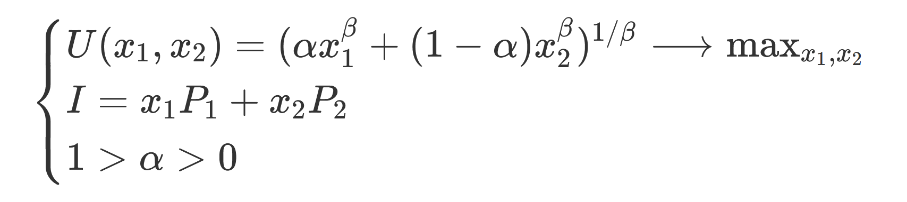

Далее выведем x2 из бюджетного ограничения, подставим в функцию полезности и, чтобы найти максимум, возьмём производную по x1 и приравняем её к нулю.

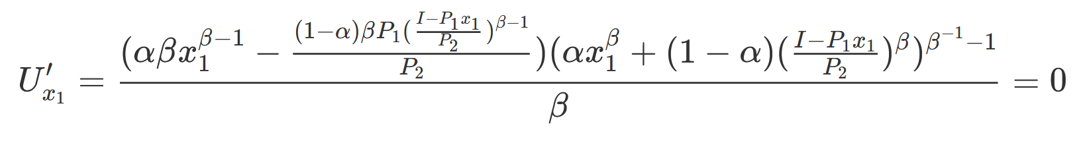

Мы можем допустить, что параметр 𝜷 ≠ 0, так как в таком случае функция становится константой и не имеет экономического смысла. При таком допущении мы можем делить и умножать на 𝜷 без риска потерять решения.

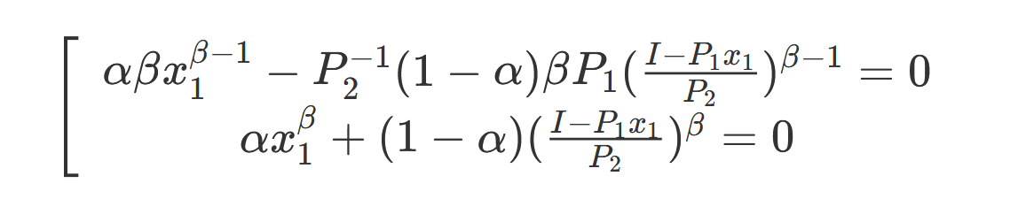

Так как параметр 𝜶 может принимать значения только от нуля до единицы, второе уравнение не будет иметь решение на имеющих экономический смысл отрезках значений x1 и x2 - одна из этих переменных должна будет быть отрицательной, а отрицательного количества благ в обычном экономическом моделировании не бывает. Значит оптимум находится в первом уравнении.

CES-функции имеют свойство однородности со степенью однородности равной единице, а однородные функции, в свою очередь, всегда имеют свойство вогнутости. Это значит, что экстремум точно является максимумом и нам не обязательно проверять вторую производную, чтобы это подтвердить (Jehle & Reny, 2011, p.131-132).

После того, как мы взяли производную, мы можем подставить x2 обратно в уравнение и найти отношение x1 к x2

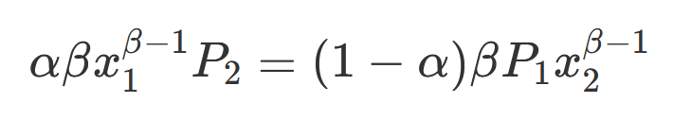

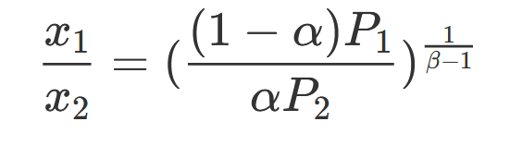

Как можно заметить, отношение x1 к x2 является константой и потому не меняется в зависимости от дохода потребителей. Как было уже написано выше, в моей модели такое поведение функции полезности недопустимо, так как оно идёт вразрез с имеющимися данными о рынке недвижимости. CES-функции хорошо подходят для анализа товаров повседневного потребления, которые занимают незначительную долю бюджета, однако квартира - это масштабная покупка, которая занимает достаточно значимую долю бюджета, если в целом бюджета хотя бы хватает на одну комнату, что не всегда так.

Получается, в качестве функции полезности мне необходимо сконструировать свою функцию, которая удовлетворяет определённым свойствам. В первую очередь, функция полезности должна быть дифференцируема, потому что вычислять каждый ход максимум этой функции для каждого агента численными методами - это очень ресурсоёмко. То есть необходимо существование аналитического решения. Далее, необходим определённый коэффициент, с помощью которого мы можем делить покупателей по группам. Ведь у разных групп агентов разная необходимость в дополнительных комнатах: тем, у кого много детей, нужно больше жилого пространства, или тем, у кого вообще нет жилья, оно нужно гораздо больше, чем тем, у кого жильё уже есть. Как было установлено ранее, спрос на жильё должен зависеть от уровня доходов и богатства человека, а именно, чем богаче человек, тем меньшую долю своего дохода он тратит на жильё.

В итоге мой выбор остановился на такой функции:

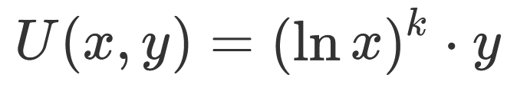

где x - число комнат, y - количество оставшихся денег, k - коэффициент ”необходимости” комнат.

Мы можем произвести небольшое преобразование, чтобы немного упростить расчёт максимума:

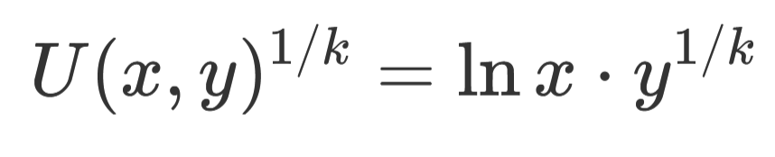

Так как мне не важно абсолютное значение полезности, то степень при U можно опустить.

Коэффициент k в этой формуле означает, насколько комнаты предпочтительнее денег. Он зависит от двух основных факторов - размер семьи (то есть, в случае моей модели это количество детей + сам агент-родитель) и наличие хотя бы одной комнаты.

В таком случае, оптимальное количество квартир будет находиться по формуле:

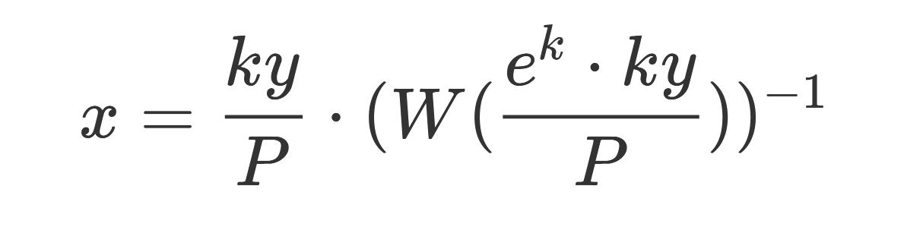

где e - это константа эйлера, а W - это функция Ламберта[1].

Так как цена денег по определению равна самой себе, то в бюджетном ограничении она равна единице. Таким образом, остаётся только одна изменяющаяся цена - цена комнаты.

В Приложении 2 графически показано изменение в оптимальном распределении дохода между товарами в зависимости от уровня доходов в задаче максимизации полезности с выбранной функцией.

## Застройщики: продавцы и строители жилья

Продавцы - это стандартные фирмы, которые максимизируют прибыль, но из-за того, что невозможно спонтанно увеличить или сократить производство домов, застройщикам необходимо прогнозировать спрос на несколько периодов вперед, что усложняет их задачу максимизации, по сравнению с производителями повседневных товаров, потому что ошибки прогноза приводят либо к дефициту и упущенной выгоде, либо к переизбытку жилья и падению цен. Из ограничений, которые усложняют процесс выбора количества производства продукции можно выделить:

1. Длинный производственный цикл. Строительство здания занимает в России от двух до пяти лет (средний показатель - 3 года). В течение этого срока рыночные условия могут радикально измениться и застройщики не смогут к ним быстро адаптироваться
2. Зависимость от кредитного рынка. Большая часть жилищных проектов финансируется кредитами и продаётся с помощью ипотечных кредитов. В такой ситуации любые колебания финансового рынка могут стать фатальными для компании, из-за чего действовать приходится осторожно
3. Административные барьеры. Многоквартирный дом - это большая ответственность, поэтому для его постройки и сдачи необходимо выполнить много нормативов и получить несколько разрешений, что замедляет ход проектирования и строительства

Таким образом застройщики оказываются в зависимости сразу от двух видов неопределённости: внутренней (связанной с длительным бизнес-циклом) и внешней (связанной с законодательной политикой государства, макроэкономической политикой ЦБ и состоянием финансового рынка в целом).

Для простоты банки всегда предоставляют кредиты с процентными ставками, привязанными к процентной ставке центрального банка, поэтому к ним можно относиться как к правилам игры, а не как к полноценным агентам, таким же, как сами центральный банк и правительство.

## Государство: регулятор рынка

Главная задача государства - это регулировать взаимодействие между агентами. Регулирование может производиться как с целью достижения определённого эффекта, так и просто ради решения проблем, возникающих в случаях, когда агенты не могут решить их самостоятельно. Одной из проблем второго типа является смена собственника имущества после смерти агента не имеющего наследников.

Согласно российскому законодательству, выморочное имущество, то есть то имущество, которое принадлежало умершему человеку без живых наследников, переходит в распоряжение государства. (Гражданский кодекс Российской Федерации, 2024) Далее государство уже распоряжается полученным имуществом по своему желанию. Как правило, в реальной жизни наше государство сдаёт такие квартиры в аренду по договору социального найма, передаёт в собственность некоммерческих организаций, продаёт на открытых торгах или отдаёт социально незащищённым слоям населения (нищим, многодетным семьям, выросшим из приюта сиротам). Однако в моей модели, в рамках упрощения условностей реальной жизни, реализован менее сложный подход: государство просто передаёт квартиры тем, у кого их нет, а деньги отдаёт в равном количестве самому бедному слою населения (ниже десятого перцентиля). Это универсальная мера для всех конфигураций правил государства, которые будут рассмотрены далее в работе.

Также, государство занимается сбором налогов и, в зависимости от модели, тратой полученных налогов на определённые цели: льготную ипотеку, субсидии застройщикам или простое перераспределение богатств между нищими и зажиточными категориями населения.

## Доступность жилья

Перед тем, как определить формулы расчёта доступности жилья, необходимо сначала определить само это понятие. Экономисты выделяют несколько подходов к определению доступности недвижимости (Galster & Lee, 2020):

1. Жильё доступно, когда разницы между доходами семьи и содержанием жилья достаточно для покрытия других базовых потребностей
2. Жильё доступно, когда отношение доходов к расходам на жильё выше определённого порога
3. Жильё доступно, когда семья может потратить на него больше определённого значения денег.

В России основными способами расчёта доступности жилья являются PIR и HAI.

PIR - price to income ratio, отношение цены жилья к доходам. В российской литературе также встречается название КЖД, то есть коэффициент доступности жилья. Этот показатель рассчитывается, как отношение цены 54 квадратных метров жилья к годовому среднему доходу семьи из трёх человек. HAI - housing affordability index. В российской литературе также встречается под названием ИДПЖ - индекс доступности покупки жилья. Этот индекс рассчитывается как отношение месячных доходов семьи из трёх человек к такому уровню дохода, который необходим для покупки квартиры размером 54 квадратных метра в ипотеку, при условии, что ежемесячный ипотечный платёж не превышает 35 процентов от дохода семьи. Получается, чем выше HAI, тем жилище более доступно, и чем выше PIR, тем жильё менее доступно.

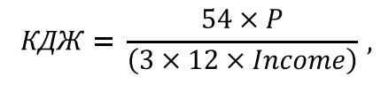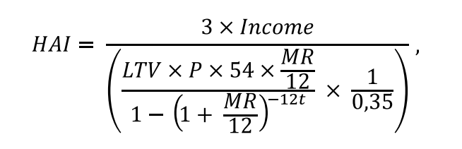

Данные метрики в чистом виде не применимы к моей модели по двум причинам: во-первых, товарная единица на рынке - это комната, у которой нет определённого метража, а во-вторых, семьи в моей модели немного меньше, чем в реальной жизни из-за отсутствия парообразования и бракосочетания. Поэтому эти метрики необходимо подогнать под допущения моей симуляции рынка недвижимости. Я в своей работе буду использовать такие их вариации:

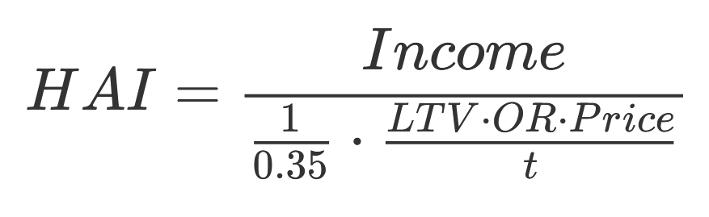

где Income - это средний доход человека, LTV (loan-to-value) - отношение ипотечного кредита к общей сумме покупки жилья, OR (overpay ratio) - средневзвешенный уровень переплат за ипотеку (фактически эквивалентно выражению с MR в оригинальной формуле HAI, просто не вычисляется, а берётся из готовых данных), Price - средняя цена комнаты на рынке, t - средняя продолжительность ипотеки в месяцах.

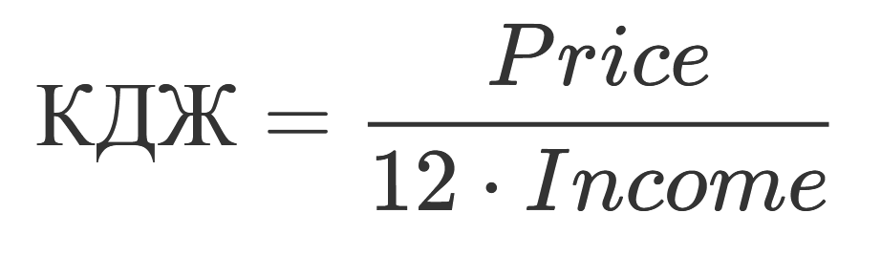

где Income - это средний доход человека, а Price - средняя цена комнаты на рынке.

В целом, показатель HAI можно интерпретировать, как доступность ипотеки, а показатель КДЖ - как доступность покупки жилья за свои деньги.

# Результаты моделирования

## Конфигурации модели

В качестве демонстрации работоспособности моей модели, будет сгенерировано несколько сценариев с отличающимися правилами государства. В следующих главах приведены результаты симуляций с разными вариантами улучшения доступности жилья, а именно:

1. Базовая модель без вмешательства государства на рынок недвижимости
2. Модель с всеобщей государственной поддержкой ипотечного кредитования
3. Модель с таргетированной государственной поддержкой покупки жилья молодёжью
4. Модель с перераспределением доходов от богатых слоёв населения к бедным, с помощью налогов и трансфертов

В каждой кофигурации будут показаны изменения в цене и объёме рынка ипотечного кредитования, а также в доступности жилья с помощью показателей HAI и PIR.

## Базовая модель

Для начала мы разберём основные параметры модели, которые не меняются между разными её вариантами. Первым делом укажем масштаб модели. В нашем случае он составляет 1 к 10.000, то есть если всего в России живёт около 146.000.000 человек, то всего покупателей в модели будет 14.600 агентов. Далее укажем стартовую цену. Это не очень важный шаг, так как цена, как будет описано далее, всё равно сама придёт к оптимальному уровню. По личным наблюдениям, цена в 4.000.000 рублей за одну комнату находится недалеко от оптимума при любых имеющих смысл конфигурациях модели.

Средневзвешенная ставка по ипотеке в России в 2024 году находилась около 10% (ЦБ РФ, 2025). Несмотря на то, что в этот период рыночная ставка процента на ипотечные займы находилась на уровне в два раза выше, большая часть ипотек получалась с государственной поддержкой, поэтому средневзвешенное значение получилось ниже ожидаемого. Для простоты, в базовой модели я установлю общую для всех ставку процента на уровне средневзвешенной. Так будет проще сравнивать с другими моделями.

| **Стартовые параметры модели** | | |
| --- | --- | --- |
| Название в коде | Определение на русском | Значение |
| FORECAST_HORIZON | Долгота прогноза производителей | 36 месяцев |
| PRICE_START | Начальная цена | 4.000.000 |
| BUILD_SPEED | За сколько строится один дом | 36 месяцев |
| INCOME_TAX | Налог на доход (НДФЛ) | 13% |
| STARTING_MORTGAGE_RATE | Ставка по ипотеке | 10% |

Таблица 1. Стартовые параметры модели

Стоит также отметить, что несмотря на название этой главы моей работы, вмешательство государства всё равно присутствует. Однако это присутствие являет собой не прямое влияние на доступность жилья, а лишь помощь с перемещением ресурсов и выбором оптимальных уровней потребления. Государство передаёт выморочное имущество обратно покупателям, чтобы не происходила “пропажа” уже построенных квартир и уже заработанных денег.

Одно из важных свойств агентно-ориентированных моделей заключается в том, что вне зависимости от начальных условий, она сама приведёт себя к равновесному состоянию, при условии, что это вообще возможно. Таким образом, для подбора оптимального стартового состояния модели не обязательно запускать несколько симуляций и отбирать лучшие по определённым признакам. Такой способ требует больших вычислительных мощностей и поэтому крайне не оптимален. Вместо этого можно просто запустить модель на длительном промежутке времени, а затем все последующие изменения в модели запускать после этого промежутка времени. На рисунке 1 показана динамика цены на комнату в модели со случайными параметрами на временном промежутке в 100 лет (или 1200 месяцев). Можно заметить, что несмотря на амплитудные колебания в начале симуляции, с ходом времени даже модель без специально подобранных параметров приходит к некоторому равновесному состоянию.

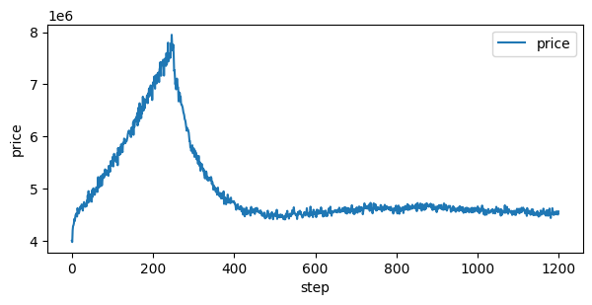Рисунок 1. Динамика цены на комнату в случайной модели

Теперь перейдём к непосредственно самой модели. В качестве измеряемого промежутка будет взят интервал в четыре года (48 шагов модели), изменения в правилах выдачи льготной ипотеки будут введены после первого года. Стартовые параметры будут такие же, как в табличке выше.

На рисунке 2 показана динамика изменения основных показателей рынка: цены, производства, резервов и объёмов продаж. Как видно, в отсутствие неожиданных изменений на рынке все эти показатели остаются в относительно стабильном состоянии. Цена изменяется в области +-2%. Это связано со случайными изменениями в спросе, которые обусловлены внутренними случайными процессами, такими как рождение детей, выбор неосведомлённым покупателем собственности или назначение зарплаты.

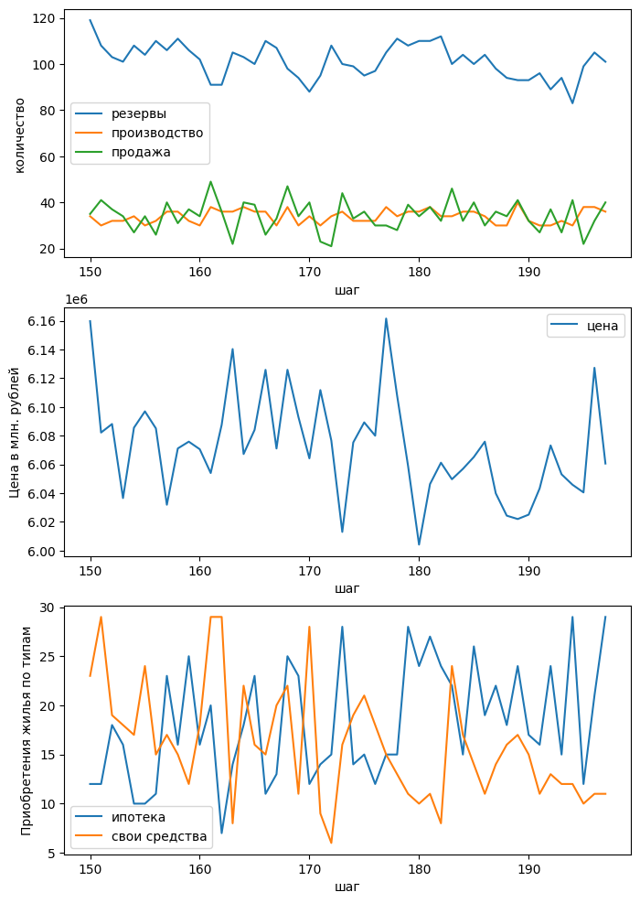

Рисунок 2. Динамика показателей рынка в базовой модели

Также нам необходимо отслеживать выбор потребителей между разными источниками финансирования, а именно между покупкой жилья в ипотеку и покупкой жилья за свои собственные деньги.



Рисунок 3. Динамика показателей покупки жилья в базовой модели

Как заметно на рисунке 3, распределение покупок жилья по типам финансирования довольно равномерное. Нельзя точно сказать, что ипотека для большинства людей выгоднее покупки за наличные деньги. Главный минус ипотеки заключается в переплате за неё, поэтому если у человека есть деньги на квартиру, то он скорее купить её за наличку, но при этом ипотека достаточно доступна, чтобы люди, которым не хватает средств на единоразовую полноценную покупку, тоже могли приобрести себе жильё.

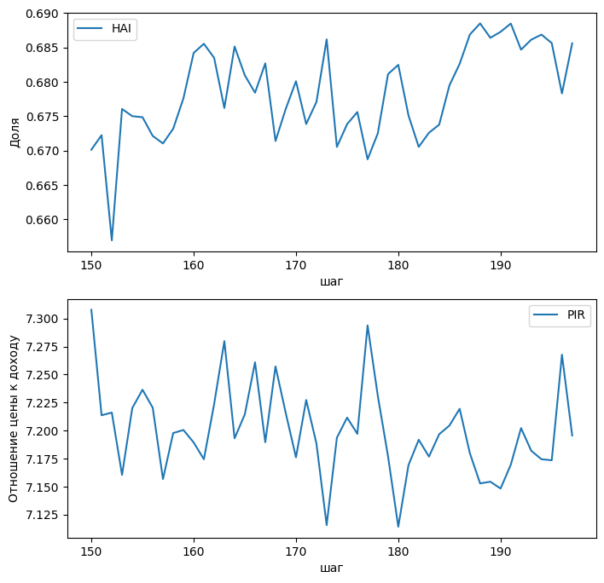

Рисунок 4. Динамика показателей доступности жилья в базовой модели

Что касается доступности жилья, то она ведёт себя примерно так же, как и все остальные показатели - остаётся стабильной. В целом, это не удивительно, учитывая, что в базовой модели правила покупки жилья не меняются. Если смотреть на сами значения параметров, то можем заметить, что в среднем на квартира стоит в 7.2 раз больше, чем годовой средний доход агента в модели. При этом, средняя зарплата может покрыть только 0.68 ипотечного платежа при комфортном проценте дохода, отчисляемого на платежи по ипотеки. Комфортным процентом дохода в данном случае является 35%.

Так как в этой модели государство не помогает жителям приобретать жильё, то его траты составляют 0 рублей.

Реализацию данной модели вместе с графиками можно найти в файле base_model.ipynb

## Модель с общей льготной ипотекой

В этой модели я добавляю общую льготную ипотеку для всех категорий населения, аналогичную указанной в постановлении Правительства РФ № 566 от 23.04.2020. В этой модели государство будет доплачивать недостающую до рыночной ставки долю ипотечного платежа. За рыночную ставку берётся ставка из предыдущей модели, а именно 10%. Льготная ставка по программе господдержки будет такая же, как в постановлении - 8%.

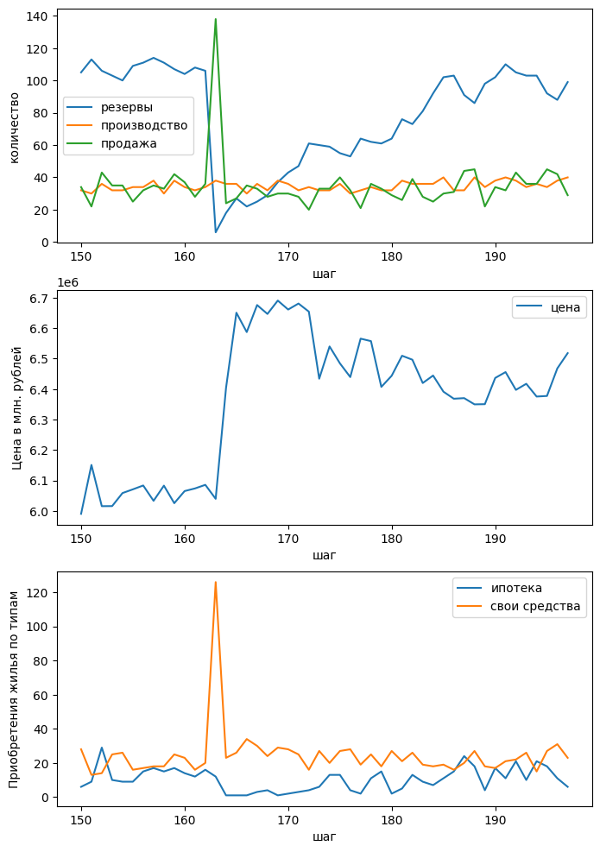

Рисунок 5. Динамика показателей рынка в модели c общей льготной ипотекой

Как видно по показателям рынка, внезапное введение программ льготного ипотечного кредитования является шоком на рынке недвижимости. Доля населения, которая не могла себе позволить ипотеку под 10%, но может себе позволить ипотеку под 8% сразу скупает доступные квартиры. Цена в моменте подскакивает на 10%, но затем рынок постепенно приходит в новое равновесие. Средняя цена на жильё после введения новой льготной программы на 6.8% превосходит среднюю цену до введения этой программы.



Рисунок 6. Динамика показателей покупки жилья в модели c общей льготной ипотекой

До введения программы государственной поддержки выбор между ипотекой и покупкой жилья за собственные деньги был равный. В момент введения льгот, люди, которым ранее была недоступна ипотека с финансовой точки зрения, начали массово скупать жильё, поэтому количество ипотечных кредитов выросло. Также, некоторые домохозяйства, которым раньше было выгодно приобретать комнаты за наличные деньги, теперь делают выбор в сторону ипотеки, поэтому количество купленных за собственные деньги комнат снижается в момент шока.

В долгосрочном периоде рынок приходит к новому равновесию с небольшим перекосом в сторону ипотек, так как они теперь стали дешевле.

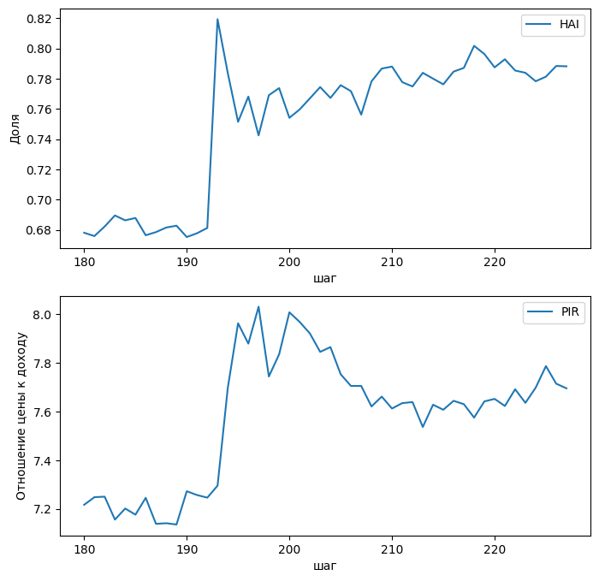

Рисунок 7. Динамика показателей доступности жилья в модели с общей льготной ипотекой

Доступность жилья в этой модели ведёт себя двояко. Показатель HAI растёт, что значит доступность жилья в ипотеку растёт, однако показатель PIR тоже растёт, что означает, что жильё становится менее доступным. Это связано с тем, что PIR можно интерпретировать как доступность жилья при покупке за собственные средства, а HAI - как доступность жилья в ипотеку. Средняя ипотечная ставка снизилась, поэтому в ипотеку жильё стало дешевле, однако цена на жильё выросла, поэтому покупка за собственные средства стала дороже. Можно заметить, что эффект роста цены проявляется и в показателе HAI. Резкий скачок в первый период, связанный со снижением ставки, частично откатывается назад в связи с повышением средней цены на рынке. Но тем не менее, жильё в ипотеку в долгосрочном периоде становится более доступно, а учитывая, что господдержка распространяется на всех агентов без исключения, то в данной конкретной модели показатель HAI лучше отражает реальность, чем PIR.

При этом расходы государства за все три года действия программы составляют около 2.5 млрд рублей.

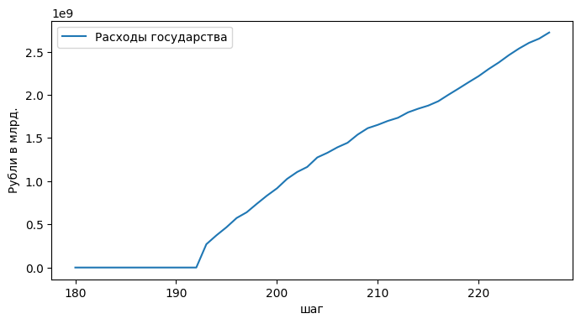

Рисунок 8. Динамика общих расходов государства в модели c общей льготной ипотекой

Реализацию данной модели вместе с графиками можно найти в файле govhelp_model.ipynb

## Модель с льготной ипотекой для молодёжи

В этой модели государство, вместо общей льготной ипотеки применяет таргетированные льготы только для молодых людей. В нашем случае это агенты возрастом до 25 лет включительно. Для этой группы населения льготная ставка ипотечного кредитования составит 6% (При таком проценте расходы государства примерно совпадают с расходами в предыдущей модели, так что их будет удобно сравнивать).

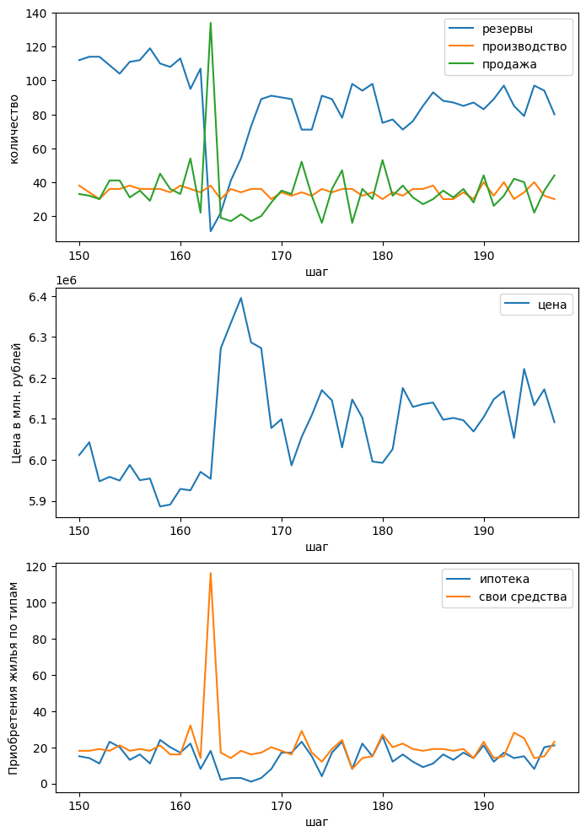

Рисунок 9. Динамика показателей рынка в модели c молодёжной льготной ипотекой

Как видно по графикам динамики рынка, после внедрения льготной ставки для молодёжи цена на недвижимость в долгосрочном периоде растёт не очень сильно - всего на 3%, хотя в краткосрочном периоде присутствует резкий подъём цены, связанный с краткосрочным дефицитом жилья. Это отличается от поведения модели в предыдущем сценарии. Скорее всего так происходит из-за различия в масштабах программы. В этом сценарии льготное кредитование охватывает только молодёжь, которая является меньшинством на рынке, а потому не так сильно влияет на цену.



Рисунок 10. Динамика показателей покупки жилья в модели c молодёжной льготной ипотекой

Точно также из-за маленького процента молодых в общем количестве агентов, заметного долгосрочного изменения в выборе между ипотекой и покупкой за собственные средства не наблюдается. В краткосрочном же периоде виден резкий скачок, связанный с тем, что группа молодых людей, которые не могла себе позволить ипотеку под 10% внезапно получила возможность эту ипотеку взять и воспользовалась этой возможностью. Для молодёжи вопрос ипотеки стоит острее, чем для старшего поколения, потому что у первых, как правило, ещё не достаточно накопленного капитала для покупки жилья за собственные средства, из-за чего в большинстве случаев ипотека является единственным доступным вариантом.

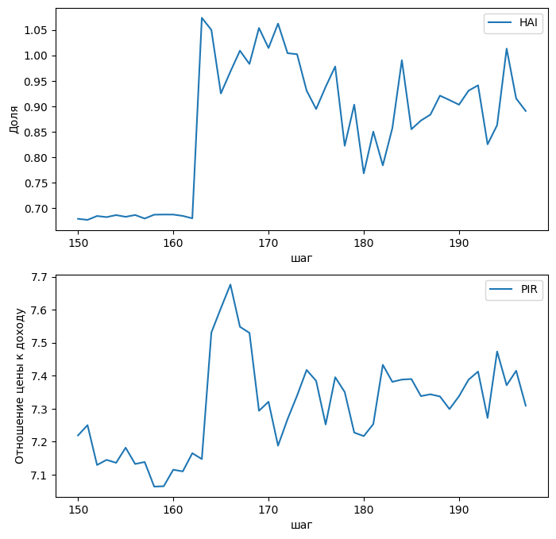

Рисунок 11. Динамика показателей доступности жилья в модели с молодёжной льготной ипотекой

Как уже было описано ранее, молодёжь не является главным игроком на рынке недвижимости, поэтому программы, нацеленные на неё не сильно влияют на положение рынка в целом. Это заметно по динамике показателя PIR. Однако на рынке ипотечного кредитования, из-за низкого уровня накопленного капитала, молодёжь играет гораздо большую роль, поэтому показатель HAI, отражающий положение на рынке ипотечного кредитования, растёт на рекордные 35%. Так происходит, потому что льготные ставки для молодёжи снижают средневзвешенный уровень ставки по ипотеки, который используется при подсчёте HAI.

В итоге получается, что при внедрении льготной ипотеки только для молодёжи, относительно всеобщих льгот, влияние на цены на рынке недвижимости меньше, а повышение доступности жилья больше. При этом расходы государства остаются на том же уровне.

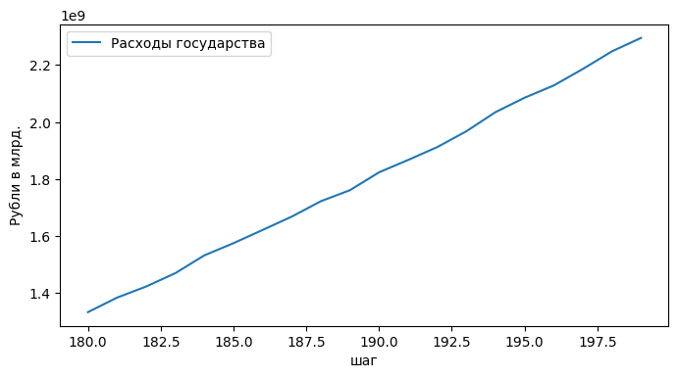

Рисунок 12. Динамика общих расходов государства в модели c молодёжной льготной ипотекой

Реализацию данной модели вместе с графиками можно найти в файле youth_mortgage_model.ipynb

## Модель с перераспределением доходов

В базовой модели реализован процесс сбора налогов с населения, однако не предусмотрена передача части полученных денег обратно населению с целью перераспределения дохода. В текущей модели с этой целью будут добавлены дополнительные трансферты от государства в размере собранных налогов. В реальной жизни это можно сравнить с перераспределением бюджета государства от сфер ВПК и развития национальной экономики в сторону социальной политики.

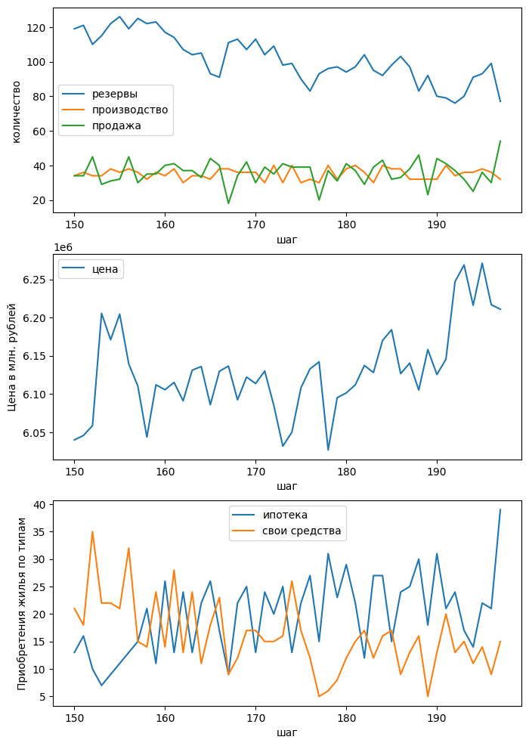

Рисунок 13. Динамика показателей рынка в модели с перераспределением доходов

После начала действия политики по перераспределению доходов, цена на жильё выросла не так сильно, как в предыдущих вариантах симулияции. Это связано с тем, что передача трансфертов не повышает стимул домохозяйств покупать квартиры. Как было описано в главе, посвящённой покупателям, распределение дохода между тратами на комнаты и тратами на остальные продукты зависит от самого уровня доходов. То есть полученные деньги агенты скорее потратят на прочие товары, чем на комнаты, из-за чего цена на комнаты, относительно других сценариев модели, меняется не очень сильно, хоть и всё ещё растёт. Скорее можно сказать, что передача трансфертов разгоняет инфляцию в экономике в целом, а не на рынке жилья в частности.

Также, можно заметить, что в этот раз резкого роста в момент принятия новой программы помощи населению нет. Это связано с тем, что единоразовые трансферты не очень большие и скорее имеют накопительный эффект, который проявляется в долгосрочном периоде.



Рисунок 14. Динамика показателей покупки жилья в модели c перераспределением доходов

В отличие от остальных рассмотренных в этом исследовании программ государственной поддержки населения, перераспределение доходов не повышает количество ипотек, а наоборот снижает, потому что ипотеки в этом случае не становятся привлекательнее, но при этом у большего числа покупателей появляется возможность купить жильё за собственные деньги.

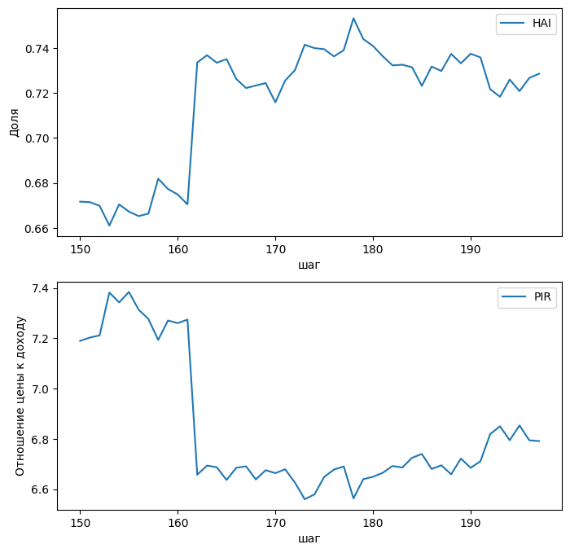

Рисунок 15. Динамика показателей доступности жилья в модели с молодёжной льготной ипотекой

Что касается доступности жилья, то она резко растёт, благодаря тому, что у населения повышается средний доход, который теоретически может быть потрачен на покупку жилья. Однако спрос не повышается, так как ипотека не становится доступнее, потому что у потребителей нет информации о продолжительности проводимой программы и получается, что нет возможности грамотно спрогнозировать свой бюджет.

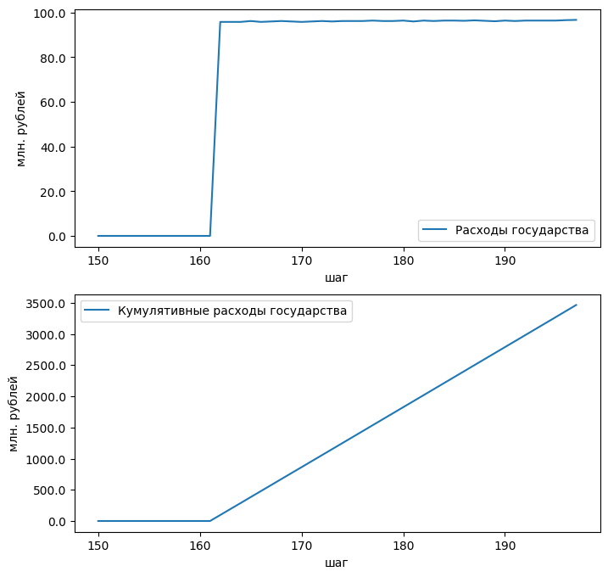

Рисунок 16. Расходы государства в модели с перераспределением доходов

Однако, если сравнить расходы государства на реализацию этой политики и расходы государства на реализацию программы поддержки ипотек, то можно заметить, что при меньшем влиянии на рынок недвижимости, расходы на трансферты оказываются выше. Дело в том, что программы господдержки влияют конкретно на тех агентов, которые покупают жильё, а перераспределение доходов касается довольно широкого пласта бедного населения, не всем из которых необходимо жильё. Некоторые семьи могли унаследовать комнаты от более обеспеченных предков или получить их в качестве социальной поддержки, в рамках которой государство передаёт выморочное имущество, в том числе и недвижимость, агентам с низким доходом и богатством.

Реализацию данной модели вместе с графиками можно найти в файле redistribution_model.ipynb

## Предложения по увеличению доступности жилья

Можно заметить, что в большинстве описанных моделей, одним из факторов дисбаланса на рынке жилья является неожиданность действий государства. Какие-то программы поддержки населения могут продлеваться, какие-то могут быть на время приостановлены, а потом снова введены на рынке. Эта неопределённость приводит к неэффективности рынка, а именно дефициту или же излишку квартир на рынке, что увеличивает масштаб изменений в цене комнаты при изменении политики государства связанной с рынком недвижимости. Стоит обратить внимание и на стабильность ожиданий потребителей, а также их доверие государству. Например, в модели с перераспределением доходов можно было достичь повышения выдачи ипотек, если бы государство заранее обозначило временные границы проведения данной политики. Это ещё раз подтверждает важность ограниченности и асимметрии информации в принятии решений экономическими агентами.

Также можно отметить неэффективность общих программ помощи населению по сравнению с узконаправленными таргетированными программами. Особенно это касается программы всеобщей государственной поддержки ипотечного кредитования, потому что у перераспределения доходов есть довольно много плюсов вне рынка недвижимости, которые не учитываются в моём анализе, однако которые необходимо брать во внимание при сравнении разных вариантов проведения государственной политики. Ипотека с господдержкой же не обладает таким свойством.

# 

# Заключение

Своё исследование я посвятил довольно сложному объекту изучения - рынку недвижимости. До сих пор среди учёных-экономистов нет консенсуса по вопросу выбора оптимального метода изучения, анализа и прогнозированию этого рынка. В своей работе я постарался показать возможности использования метода агентного моделирования для анализа различных возможных проводимых реформ государственного воздействия на рынок жилья.

Созданная в рамках данного исследования общая модель может быть в дальнейшем доработана для решения более узких проблем, связанных с рынком недвижимости, государственным вмешательством и доступностью жилья.

Одним из перспективных вариантов развития данной модели является её приближение к реальности. Упрощения, которые я допустил в рамках моделирования покупателей жилья, незначительно влияют на мою конкретную исследовательскую тему, однако они могут пролить свет на другие закономерности рынка недвижимости, например на то, как брак влияет на выбор жилья, или как жильё влияет на выбор брачного партнёра и рождение детей.

Ещё одно перспективное направление - это встраивание банков в качестве агентов на рынке недвижимости. В моей работе банки принимают все заявки на кредиты по фиксированной ставке. Однако в реальной жизни ставка по ипотечным кредитам у банков разная, и выдаются ипотеки не всем людям, а только тем, кого выбрал банк. Ставка процента может варьироваться для разных категорий граждан. Например, у бедных агентов она может быть выше, так как выдавать им кредит более рисковано. Таким образом банки могут оказывать дополнительное влияние на рынок недвижимости, которое не описано в моей симуляции.

Также можно увеличить количество разных типов агентов, если разделить продавцов жилья на непосредственно продавцов (риэлторов) и застройщиков. Как было описано ранее, в моей модели продавцы и строители являют собой одну сущность, однако в реальной жизни это не так. Возможно, если приблизить этот аспект симуляции к реальности, то можно будет получить новые интересные результаты.

Несмотря на большой потенциал развития данной модели, даже в своём базовом варианте она уже показывает свою способность демонстрировать сложные зависимости, обозначенные в ключевых исследованиях рынка недвижимости и влияния на него льготной ипотеки. Модель всегда приходит к равновесному состоянию и реагирует на внешние шоки, связанные с изменением процентных ставок в общем или для отдельной группы населения, так же, как и реальный рынок недвижимости. Это делает её полезным методом для решения различных проблем государства и бизнеса в сфере недвижимости.

# 

# Список литературы

1. Кирова, Е. (11.07.2024). Исследование Домклик: к концу первого полугодия доля льготной ипотеки выросла до 76%. Домклик. https://blog.domclick.ru/novosti/post/issledovanie-domklik-k-koncu-pervogo-polugodiya-dolya-lgotnoj-ipoteki-vyrosla-do-76?utm_referrer=https%3A%2F%2Fwww.google.com%2F
2. Королёва, М. (28.01.2025). Эксперт оценила, сколько вкладчиков смогут купить жилье без ипотеки. банки.ру. <https://www.banki.ru/news/lenta/?id=11010687>
3. Ambrose, B. W., & Diop, M. (2021). Information asymmetry, regulations and equilibrium outcomes: Theory and evidence from the housing rental market. Real Estate Economics, 49(S1), 74-110.
4. Anthony, J. (2023). Housing affordability and economic growth. *Housing policy debate*, 33(5), 1187-1205.
5. Axtell, R. L., & Farmer, J. D. (2022). Agent-based modeling in economics and finance: Past, present, and future. *Journal of Economic Literature*, 14.
6. Brzezicka, J., & Kobylińska, K. (2021). An analysis of the income and price elasticity of demand for housing in view of price dynamics on the residential property market. Real Estate Management and Valuation, 29(4), 97-110.
7. Devisch, O. T., Timmermans, H. J., Arentze, T. A., & Borger, A. W. (2009). An agent-based model of residential choice dynamics in nonstationary housing markets. *Environment and Planning* A, 41(8), 1997-2013.
8. Dieci, R., & Westerhoff, F. (2012). A simple model of a speculative housing market. *Journal of Evolutionary Economics*, 22, 303-329.
9. Evans, B. P., Glavatskiy, K., Harré, M. S., & Prokopenko, M. (2023). The impact of social influence in Australian real estate: Market forecasting with a spatial agent-based model. *Journal of Economic Interaction and Coordination*, 18(1), 5-57.
10. George Galster & Kwan Ok Lee (2020): Housing affordability: a framing, synthesis of research and policy, and future directions, *International Journal of Urban Sciences*, DOI: 10.1080/12265934.2020.1713864
11. Harris, C.R., Millman, K.J., van der Walt, S.J. et al. Array programming with NumPy. Nature 585, 357–362 (2020). DOI: 10.1038/s41586-020-2649-2.
12. Hinojoza-Castro, G., Gómez-Delgado, M., & Plata-Rocha, W. (2022). Real Estate Developers as Agents in the Simulation of Urban Sprawl. *Sustainability*, 14(15), 8994. <https://doi.org/10.3390/su14158994>
13. Jehle, G. A., Reny P.J. (2011). Advanced Microeconomic Theory 3rd ed. Prentice-Hall, Inc..
14. Krapp, M. C., Vaché, M., Egner, B., Schulze, K., & Thomas, S. (2020). Housing policies in the European Union. *Institut Wohnen und Umwelt GmbH: Darmstadt, Germany*.
15. Larsen, James. (2010). The impact of buyer-type on house price : Some evidence from the USA. *International Journal of Housing Markets and Analysis*. 3. 60-68. 10.1108/17538271011027087.
16. Li, L., & Chau, K. W. (2024). Information asymmetry with heterogeneous buyers and sellers in the housing market. *The journal of real estate finance and economics*, 68(1), 138-159.
17. Liu, X. (2019). The income elasticity of housing demand in New South Wales, Australia. Regional Science and Urban Economics, 75, 70-84.
18. McKinney, Wes. (2011). pandas: a Foundational Python Library for Data Analysis and Statistics. Python High Performance Science Computer.
19. McMaster, R., & Watkins, C. (1999, January). The economics of housing: The need for a new approach. In PRRES/AsRES/IRES Conference, Kuala Lumpur.
20. Rappoport, D. E. (2016). Do Mortgage Subsidies Help or Hurt Borrowers? *Finance and Economics Discussion Series*, 2016(081). https://doi.org/10.17016/feds.2016.081
21. Romer, P. (2016). “The Trouble With Macroeconomics.” In: *Stern School of Business - New York University working paper*
22. Roshchina, I., & Ilyunkina, N. (2021). Impact of Government Measures to Support Mortgage Lending on Housing Affordability in Russia: Regional Evidence. *Russian Journal of Money and Finance*, 80(4), pp. 98-123. <https://doi.org/10.31477/rjmf.202104.98>
23. Schwartz, A. F. (2021). Housing policy in the United States. *Routledge*.
24. Sierra, G. D. R., Martínez, A. a. G., Cruz, M. N. M., & Barrientos, L. G. Z. (2024). The impact of subsidies on house prices in Mexico’s mortgage market for low-income households 2008–2019. *Journal of Housing Economics*, 63, 101970. https://doi.org/10.1016/j.jhe.2023.101970
25. ter Hoeven, E., Kwakkel, J., Hess, V., Pike, T., Wang, B., rht, & Kazil, J. (2025). Mesa 3: Agent-based modeling with Python in 2025. Journal of Open Source Software, 10(107), 7668. https://doi.org/10.21105/joss.07668
26. Tsou, W. L., & Sun, C. Y. (2021). Consumers’ choice between real estate investment and consumption: A case study in Taiwan. *Sustainability*, 13(21), 11607.
27. Гражданский кодекс Российской Федерации, ст. 1151 (2024). <https://www.consultant.ru/document/cons_doc_LAW_34154/5646edf4af763454a22ff6e4e5a9846cc7f4215f/>
28. ДОМ.РФ (2025). Основные показатели жилищного строительства. Источник: https://наш.дом.рф/аналитика/показатели_жилищного_строительства
29. ДОМ.РФ (2025). Распроданность и стройготовность. Источник: https://наш.дом.рф/аналитика/распроданность-стройготовность?repYear=2025&repMonth=3
30. Росстат (2024). ВРП ОКВЭД 2 (с 2016 г.). Retrieved from <https://rosstat.gov.ru/statistics/accounts>
31. Росстат (2024). Распределение населения по интервальным группам среднедушевых денежных доходов. Источник: <https://rosstat.gov.ru/folder/13397>
32. ЦБ РФ. (2025). Ипотечное Жилищное Кредитование. Сайт Центрального Банка России. https://cbr.ru/statistics/pdko/Mortgage/ML/

# Приложения

Приложение 1. Ссылка на гит-репозиторий с кодом



Приложение 2. Наглядный пример различия отношений расходов на квартиру к общим расходам в равновесии при изменении уровня дохода

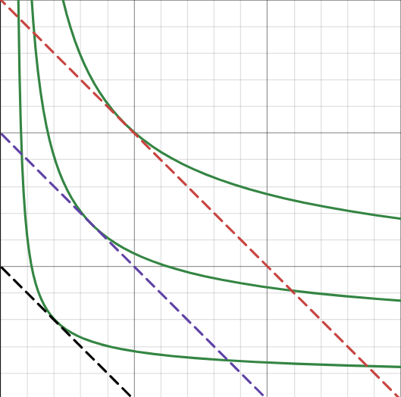

1. Функция Ламберта - это функция, обратная функции f(w) = w * exp(w). Она часто применяется для решения уравнений с натуральными логарифмами.